模块平台构建概要设计

文件状态：  [√] 草稿  [ ] 正式发布  [ ] 正在修改 | 文件标识：
文件状态：  [√] 草稿  [ ] 正式发布  [ ] 正在修改 | 当前版本： | 1.0
文件状态：  [√] 草稿  [ ] 正式发布  [ ] 正在修改 | 作 者： | 蔡兵
文件状态：  [√] 草稿  [ ] 正式发布  [ ] 正在修改 | 审 核：
文件状态：  [√] 草稿  [ ] 正式发布  [ ] 正在修改 | 完成日期：

文档更新记录
版本/状态 | 作者 | 审核 | 起止日期 | 备注
V.10 | 蔡兵 | 2014-4-22

编写目的
统一公司当前的3G/4G模块平台，便于后期其他模块平台的导入。

阅读建议
建议AP全体开发人员，LTE项目开发所有成员。

参考资料
- LTE-FI原始代码

缩写术语
缩写术语 | 英文 | 中文
LTE | Long Term Evolution | 3GPP长期演进

综合描述
模块主要分为2个部分：
- 模块驱动加载（包含供电部分）
- 应用态提供动态库(供应用程序调用)

设计约束

运行环境
- 软件环境
Linux-mips-2.6.31
- 硬件要求
CPU：Mips-ar9344
FLASH: 16M
MEM: 64M

运行形式
- 模块部分以内核加载的方式
- 动态库供应用程序调用

结构设计

驱动模块以及模块连接库 在系统中的位置
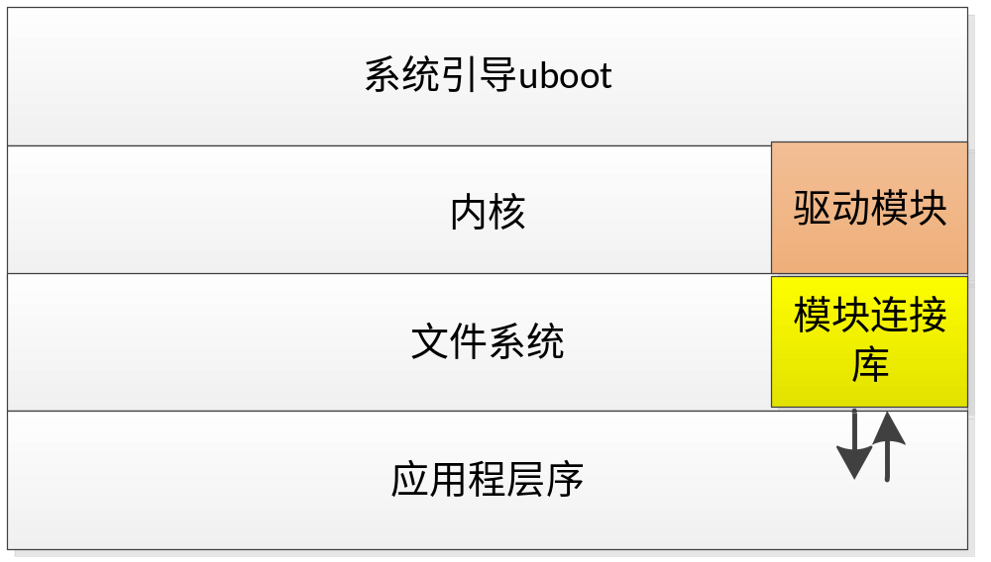

功能设计

状态机设计
无

驱动模块
1）开发板供电
根据读取开发板版本确定模块的供电引脚的高低电平。
2）模块探测
采用lsusb方式获取usb设备链表，判别模块
3）选择驱动程序
龙旗平台：usbserial.ko vendor=0x1c9e product=0x9b05, lc_ether.ko,
联芯平台：lc_lteacm.ko, lc_ltencm.ko, lc_ltetty.ko
Atel平台： usbnet.ko cdc_ether.ko rndis_host.ko
信可3G平台：usbserial.ko vendor=0x19f5 product=0x9013
slhc.ko ppp_generic.ko ppp_synctty.ko bsd_comp.ko ppp_deflate.ko
pppox.ko pppoe.ko pppoe.ko crc-ccitt.ko ppp_async.ko pppol2tp.ko
ZTE-MF210V2平台：…

模块动态连接库
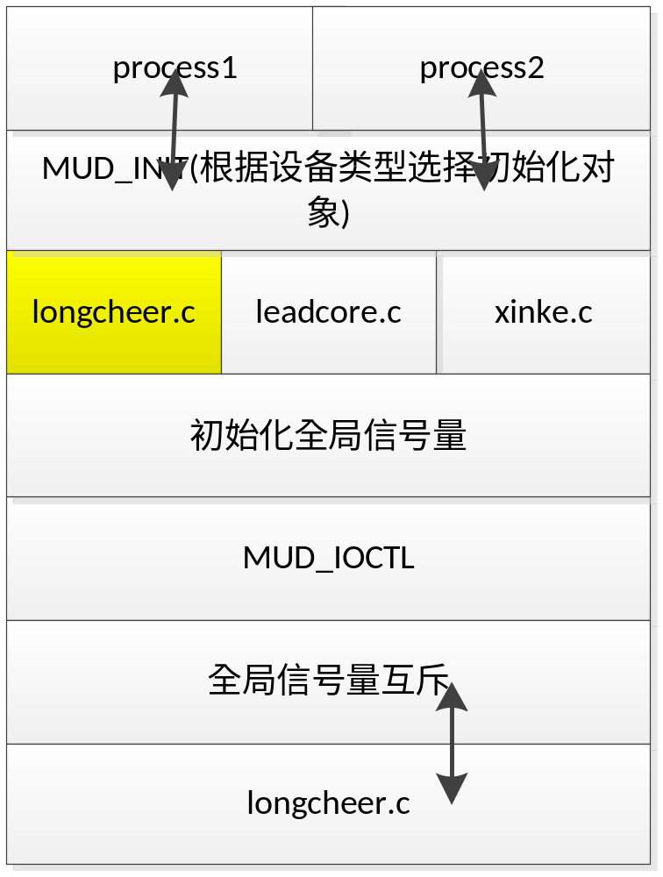
- 平台对外提供两种接口模式：
  - ioctl 接口形式，接口参数原型不曝露（兼容原来的接口调用形式）
  - 平台库函数形式，接口参数原型曝露出来（封装上述ioctl调用接口）
2、设计介绍：
2.1 各个模块功能独立实现与于单个C文件，实现的功能函数均以指针函数形式保存在结构体数组中，
typedef struct
{
INT32 iCmd;（ioctl 调用带的cmd）
PAL_IOCTL_HANDLER_F func;（指针函数）
UINT32 uiCount; /*总调用次数*/
UINT32 uiCountErr; /*调用出错次数*/
CHAR *szDesc; /*接口描述*/
}PAL_IOCTL_FUNC_ITEM_T;
备注：其中各个模块功能相同的函数其对应的iCmd数值是相同的，这样在ioctl调用时就可以屏蔽底层的差异性。
2.2 模块功能函数均以库函数形式呈现于平台库函数中
2.3 平台初始化，加载正确模块的库函数
平台初始化时，自动识别当前系统中的模块平台，平台加载对应的库函数
2.4 进程间互斥操作
在初始化完成后，调用ioctl实现功能，系统在ioctl和库函数之间引入全局信号量，可以确保同一时间只用一个进程操作LTE模块的高层协议栈。ioctl调用完成，释放信号量。
2.5 ioctl调用实现方式
平台库函数中申明一个全局可见的lte_ioctl函数。平台初始化时，会将模块的功能函数注册到平台结构体数组中，根据ioctl传入的cmd（cmd和结构体数组的下标是一一对应的）找到结构体，利用结构体中的指针函数实现功能函数的调用。
2.6 宏编译
确切知道系统所使用的模块类型时，在编译平台时，可以指定模块类型进行编译，这将有效的降低平台库的大小。

性能设计
无

稳定性设计
无

扩展性设计
无

调试性设计
统一采用syslog，将部分重要环节的信息输入到/var/log/message中

关键数据结构

数据结构间关系
N/A

内部数据结构xxx
模块唯一标识：
struct communication_device
{
Unsigned short idVendor;
Unsigned short idProduct;
};
typedef struct
{
INT32 iCmd;
PAL_IOCTL_HANDLER_F func;
UINT32 uiCount; /*总调用次数*/
UINT32 uiCountErr; /*调用出错次数*/
CHAR *szDesc; /*接口描述*/
}PAL_IOCTL_FUNC_ITEM_T;

外部数据结构
N/A

接口规范

内部接口

外部接口
接口需求

对外接口
N/A

开发建议

开发优先级
按顺序开发。

工作量评估
代码开发2个工作日开发，1个工作日自测

源码组织

遗留问题
N/A

附录说明
N/A

附加文档

